**МБДОУ детский сад №55**

***Паспорт***

***Младше –средней группы***

**Воспитатель:**

**Шаламова Марина Олеговна **

**Помощник воспитателя: Овчиникова Маргарита Васильевна**

***Список группы:***

***(2022-2023 уч. год)***

1. **Аазизова Ариша**
2. **Агзямов Михаил**
3. **Брень Егор**
4. **Бызов Павел**
5. **Голубев Илья**
6. **Гощар Люба**
7. **Думкин Антон**
8. **Конев Михаил**
9. **Лучкин Владислав**
10. **Лобачёв Андрей**
11. **Михайлова Мария**
12. **Шестакова Виктория**
13. **Южаков Еремей**
14. **Южаков Матвей**

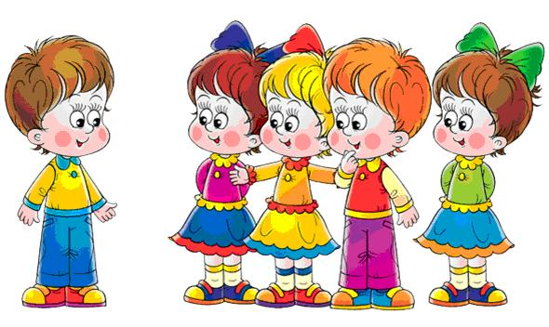

**Особенности развития детей**

**Возраст** от четырех до пяти лет – это **средний дошкольный период**. Он

является очень важным этапом в жизни ребенка. Это период интенсивного развития и роста детского организма. На данном этапе существенно меняется характер ребенка, активно совершенствуются познавательные и коммуникативные **способности**. Существуют специфические **возрастные особенности детей 4–5 лет по ФГОС**, которые просто необходимо знать родителям, чтобы развитие и воспитание дошкольника было гармоничным.

А это значит, что малыш по мере взросления всегда найдет общий язык со своими сверстниками.

Физические возможности ребенка значительно **возрастают** : улучшается

координация, движения становятся все более уверенными. При этом

сохраняется постоянная необходимость движения. Активно развивается

моторика, в целом **средний** дошкольник становится более ловким и

быстрым по сравнению с младшими. Нужно отметить, что **возрастные**

**особенности детей 4–5 лет таковы**, что физическую нагрузку нужно

дозировать, чтобы она не была чрезмерной. Это связано с тем, что мышцы в данный период растут хоть и быстро, но неравномерно, поэтому ребенок быстро устает. Следовательно, малышам необходимо давать время для отдыха. Что касается темпов физического развития, то с 4 до 6 лет они существенно не меняются. В **среднем** ребенок подрастает за год на 5–7 см и набирает 1,5–2 кг веса. Происходят рост и развитие всех органов и систем детского организма.

**Организация непосредственной**

**образовательной деятельности**

|  |  |
| --- | --- |
| **День недели** | **Вид образовательной деятельности** |
| **Понедельник** | 1. Изобразительная деятельность (рисование)  2. Физическая культура |
| **Вторник** | 1. Познавательное развитие (Формирование элементарных математических представлений)  2. Музыка |
| **Среда** | 1. Развитие речи.  2. Физическая культура  (на прогулке). |
| **Четверг** | 1. Ознакомление с миром природой в детском саду.  Ознакомление с предметным и социальным окружением.  (чередуется через 1 неделю).  2. Музыка |
| **Пятница** | 1. Изобразительная деятельность   Лепка/ Аппликация.(через неделю)   1. Физическая культура 2. Вариативная часть 3. Приобщение к истокам русской народной культуры. |

Всего в неделю 11 занятий

длительность 15 – 20 минут.

**Режим дня**

**младше/средней группы в детском саду в холодное время**

|  |  |
| --- | --- |
| Режимные моменты | время |
| Приём, осмотр детей, индивидуальная работа, самостоятельная деятельность | 8.00 – 8.20. |
| Утренняя гимнастика | 8.20 – 8.30. |
| Подготовка к завтраку, завтрак | 8.30 – 9.00. |
| Игры, самостоятельная деятельность | 9.00. – 9.20. |
| Организованная детская деятельность.  (Включая перерывы) | 9.20. – 10.00 |
| Второй завтрак | 10.00 - 10.10 |
| Подготовка к прогулке, прогулка (игры, наблюдение, труд), возвращение с прогулки | 10.10. – 12.20 |
| Подготовка к обеду, обед | 12.20. - 12.50. |
| Подготовка ко сну, сон | 12.50.- 15.00. |
| Подъём, самостоятельная деятельность | 15.00. – 15.25. |
| Полдник | 15.25. – 15.50. |
| Самостоятельная и совместная деятельность(Чтение художественной литературы, игры, кружковая деятельность. | 15.50 – 16.20 |

***Предметно - развивающая, игровая среда в группе.***

Предметно - развивающая, игровая среда – это система материальных объектов деятельности ребенка, которая в свою очередь моделирует содержание духовного и физического развития ребенка.

В период детства маленький человек активно познает окружающий мир. И наша задача — сделать окружение для ребенка ярким, интересным, запоминающимся, эмоциональным, активным, мобильным. Правильно организованная предметно-развивающая, игровая среда, помогает взрослому обеспечить гармоничное развитие ребенка, создать эмоционально положительную атмосферу в группе, устраивать и проводить игры-занятия и таким образом приучать детей к самостоятельным играм с постепенно усложняющимся содержанием.

Поэтому для полноценного развития детей важно создать развивающую среду в детском саду, где дети могут играть, читать, драматизировать, рисовать, лепить, заниматься физической культурой.

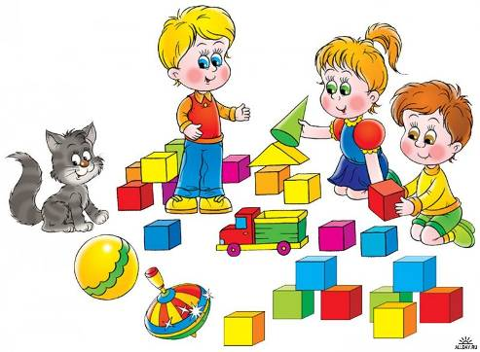

**РАЗДЕВАЛКА**

1. Информационный стенд для родителей;

2. Советы родителям (консультации);

3. Совет детям «как пользоваться носовым платком»;

4. Стенд гармошка «Времена года» одевания детей.

5. Стенд «Меню»;

6. Стенд «С днем рождения»;

7. Стенд «Наш фото альбом»;

8. Тетрадь приема детей раннего возраста;

9 .Стенд «Уголок безопасности»»

12. «Расписание Непосредственной образовательной деятельности»;

13. «Режим дня»

14. Индивидуальные шкафчики для раздевания.

[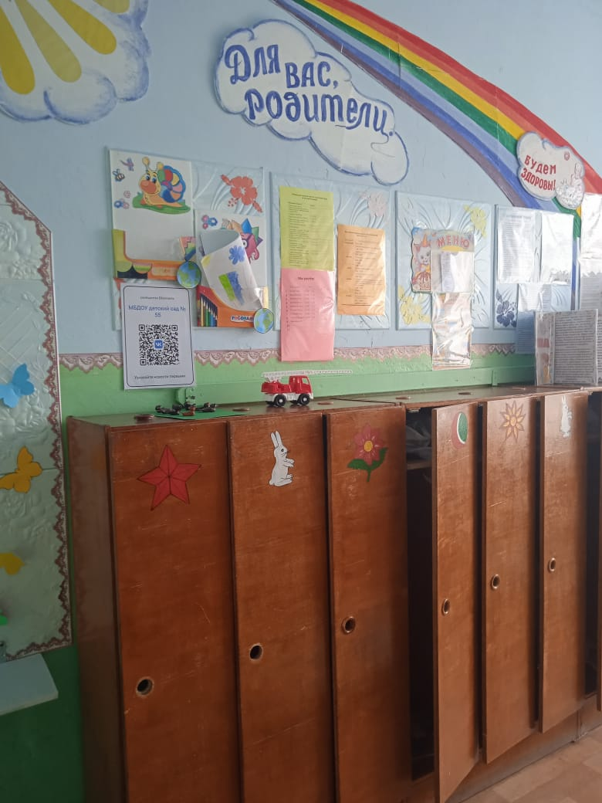](blob:https://web.whatsapp.com/6cde6f92-7e05-4c1e-a369-acf2d96eb3f8)

**ФИЗКУЛЬТУРНО-ОЗДОРОВИТЕЛЬНЫЙ**

**УГОЛОК**

1. Мячи резиновые, мячи набивные (разного размера);

2. Кегли (большие и маленькие);

3. Флажки, погремушки, ленты.

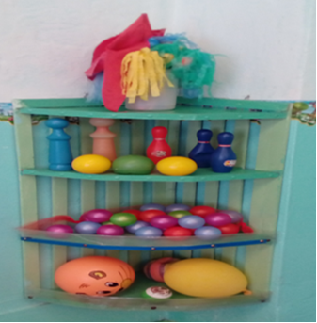

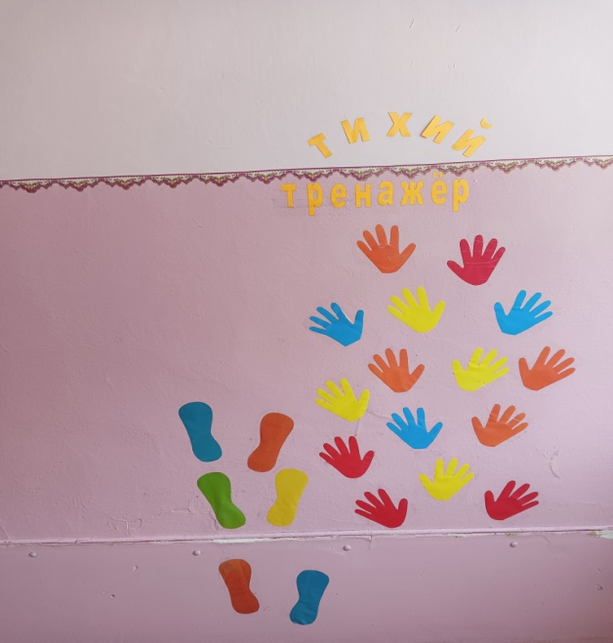

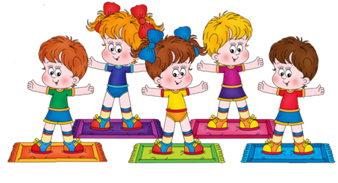

**УГОЛОК ДЕТСКОГО ТВОРЧЕСТВА**

1. Материал для рисования: альбомы, гуашевые краски, простые и цветные карандаши, мелки, баночки для воды, трафареты для рисования;

2. Материал для лепки: пластилин, индивидуальные клеёнки;

4. Образцы по рисованию;

5. Виды живописи: художественные картины;

7. Нетрадиционная техника рисования: печатки, рисование крупами, набрызг, трафарет.

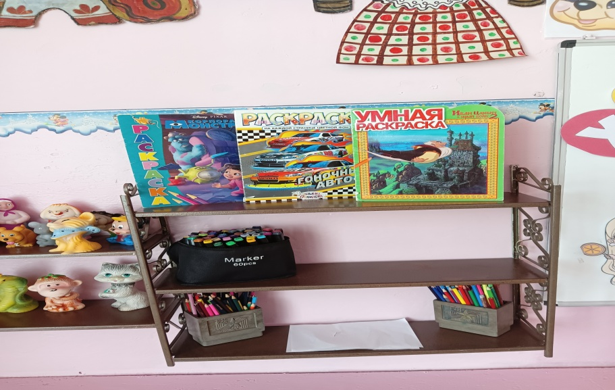

**УГОЛОК «НАША БИБЛИОТЕКА»**

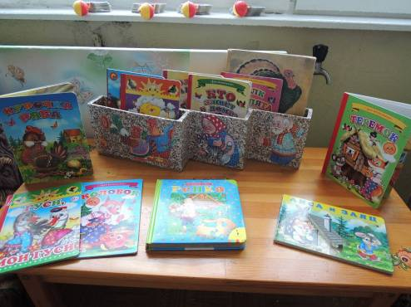

**УГОЛОК СТРОИТЕЛЬНО- КОНСТРУКТИВНЫХ ИГР**

1. Конструктор мелкий и крупный «Лего»;

2. Пластмассовый напольный конструктор;

3. Игрушки со шнуровками и застёжками;

4. Небольшие игрушки для обыгрывания построек: фигурки людей и животных, макеты деревьев;

5. Транспорт мелкий, средний, крупный: машины легковые и грузовые.

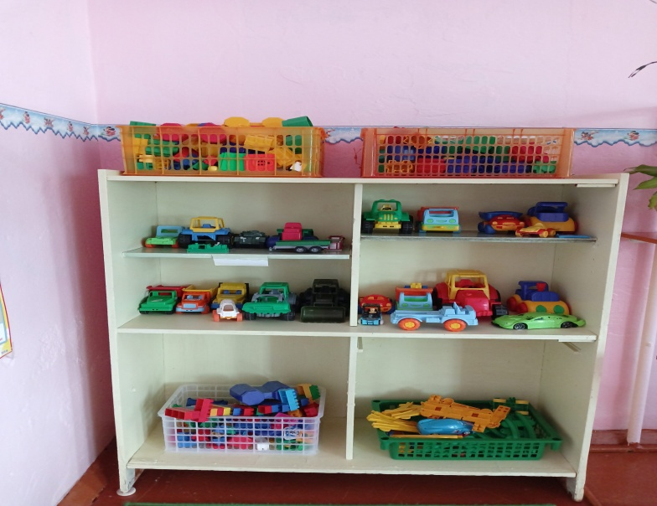

***Сюжетно-ролевая игра «Больница»:***

1. Медицинские халаты и шапочки;

2. Набор доктора;

3. Ростомер;

4. Кукла «Доктор»;

5. Телефон;

6. Баночки.

7. «Аптека»: вата, бинты, лекарства, градусники, мерные ложечки, пипетки, стаканчики, шпатели.

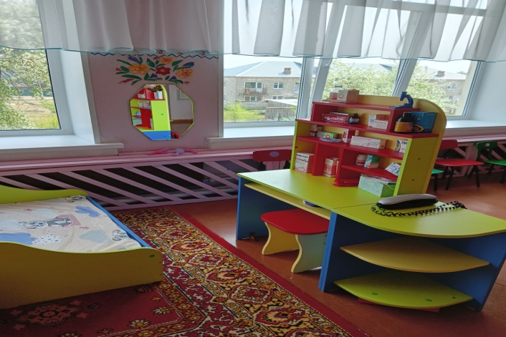

***Сюжетно-ролевая игра «Магазин»:***

1. Касса, весы, калькулятор;

2. Кондитерские изделия;

3. Хлебобулочные изделия;

4. Изделия бытовой химии;

5. Предметы-заместители;

6. Овощи, фрукты.

7.Корзины;

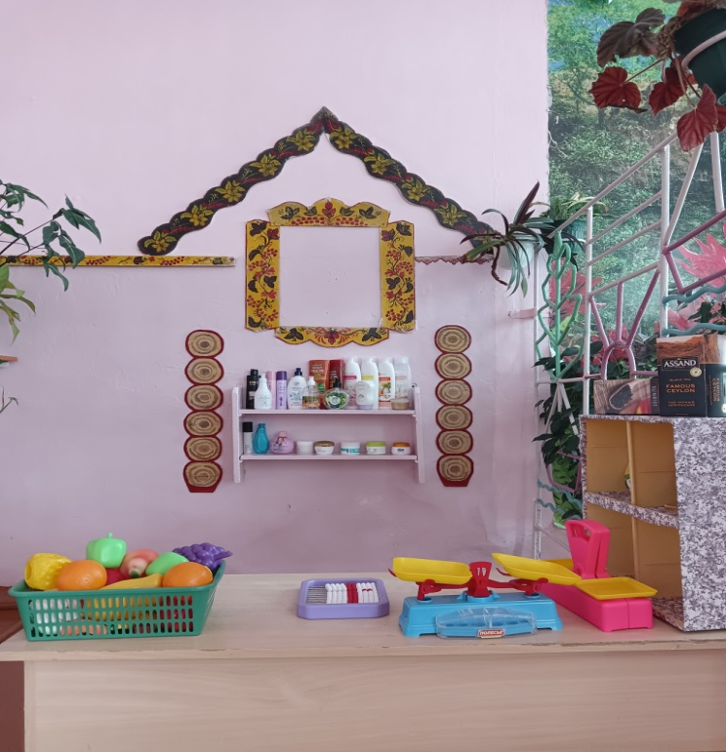

***Сюжетно-ролевая игра «Семья»:***

1. Комплект кукольной мебели;

2. Игрушечная посуда: кухонная, чайная, столовая;

3. Куклы, одежда для кукол;

4. Комод для кукольной мебели

5. Комплект пастельных принадлежностей для кукол.

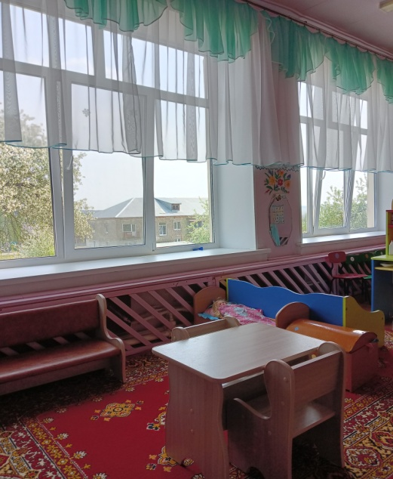 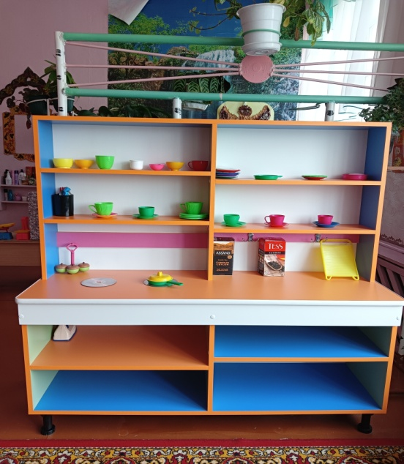

**ТЕАТРАЛЬНЫЙ УГОЛОК**

1. Ширма маленькая для настольного и кукольного театра;

2. Кукольный театр;

3. Настольный театр;

4. Театр на фланелеграфе;

5. Шапочки;

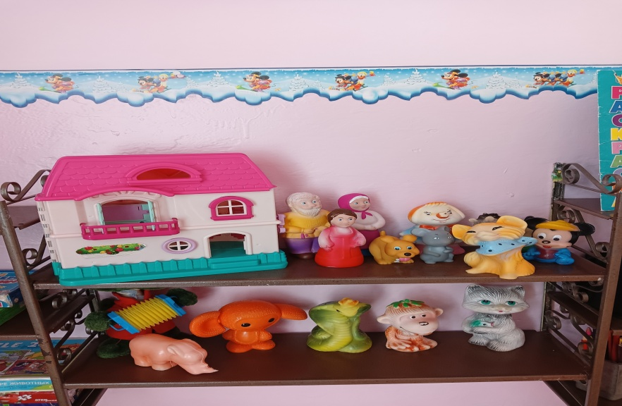

**УГОЛОК СЕНСОРИКИ**

1. Матрешки;

2. Пирамидки;

3. Мозайка;

4. Стол грибочки;

5. Шнуровка;

6. Лото;

7.Предметные сюжетные картинки

8.Пособие на липучках

9.Рамки в вкладыши с геометрическими формами.

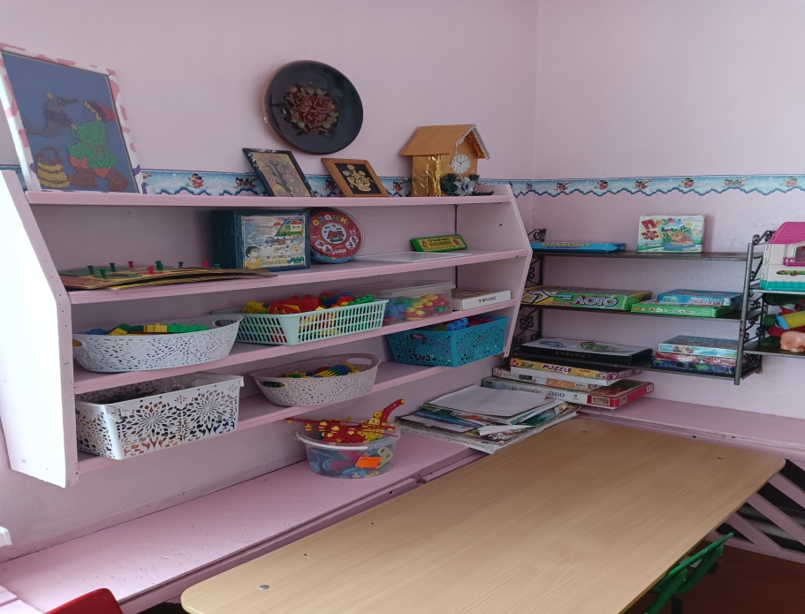

**КОМНАТА ОТДЫХА**

